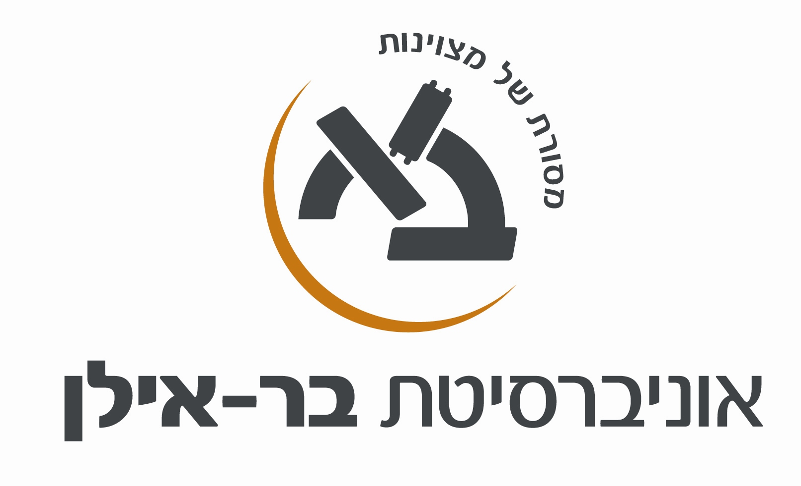
תאריך עדכון: 13.6.2016

שם ומספר הקורס:
שיווק תעשייתי – B2B
Industrial Marketing
מספר קורס: 55-945-01

שם המרצה: דר. יאיר אורבך yair.orbach@gmail.com
שעות קבלה: יום חמישי 20:00-21:00 בתיאום מראש
סוג הקורס: (הרצאה)
שנת לימודים: תשע"ז סמסטר: ב היקף שעות: 2
אתר הקורס באינטרנט: moodle

א. מטרות הקורס (מטרות על / מטרות ספציפיות):
שיווק לעסקים תופס נפח כלכלי משמעותי של הפעילות השיווקית ומעסיק את מרבית אנשי השיווק. בניגוד לשיווק לצרכנים בו המטרה היא למכור במסות לשוק רחב ככל האפשר, כאשר כל עסקה היא קטנה, בשיווק לעסקים מדובר בעסקאות גדולות למספר צרכנים קטן. גם הפרמטרים של תהליכי הרכישה ומספר המעורבים שונים מאוד בין הצרכנים הפרטיים והעסקיים וכן אופי הקשר (חד פעמי או מתמשך). מטרת הקורס להקנות לסטודנטים כלים לניהול השיווק לעסקים (B2B).

ב. תוכן הקורס:
הקורס עוסק באחד התחומים המרתקים והמאתגרים ביותר של השיווק המודרני - שיווק מוצרים ושירותים לארגונים. הנושאים המרכזיים בקורס: מיהם הלקוחות הארגוניים, אופי הקניה הארגונית, איך ארגונים מקבלים החלטות קניה, שיטות למכירה אפקטיבית, תמחור, ערוצי הפצה ושיתופי פעולה. תשומת לב מיוחדת תוקדש לבניית תהליך D&R ממוקד לקוח - טכניקות להבנת צרכי הלקוחות ולבניית המוצרים האופטימאליים עבורם, תפקיד מנהל המוצר בחברת high-tech, ושיתוף הפעולה בין הצוותים הטכנולוגיים ואנשי השיווק.

מהלך השיעורים: (הרצאה ודיון בכתה)

תכנית הוראה מפורטת לכל השיעורים: (רשימה או טבלה כדוגמת המצ"ב)

מס' השיעור | נושא השיעור | קריאה נדרשת
1 | מיהם הלקוחות הארגוניים – הדמיון והשוני בין סוגי הלקוחות העסקיים (עסקים קטנים, חברות גדולות, מוסדות ציבוריים, חברות ממשלתיות, משרדים ממשלתיים, צבא ומשרד הביטחון) | [1] chapter 1: The Nature and Scope of Industrial Marketing.
2 | תהליך החלטות הקניה הארגוני – גורמים מעורבים, מערכת השיקולים, יחסים עסקיים לטווח ארוך, תלות בורמים חיצוניים, מועדי אספקה ותשלום. | [1] chapter 2: Industrial Procurement and Buying Behavior
3 | שיטות למכירה אפקטיבית – קשרים לטווח ארוך, הכרת המבנה הארגוני של הלקוח, הכרת הצרכים של הלקוח ושל יחידות המשנה, ניהול יחסים לטווח ארוך, חשיפה בכנסים, הכרת המתחרים. | [1] chapter 3: Buyer-Seller Relationships
4. | תמחור – הכרת מבנה ההוצאות, עקומות ביקוש, הכרת השוק של הלקוח ומבנה ההוצאות שלו. | Pricing Strategy. [1] chapter 7:
5. | ערוצי הפצה ושיתופי פעולה – שיתוף פעולה אנכי עם לקוחות, מפיצים וספקים, שיתוף פעולה רוחבי עם מתחרים לצורך תקינה ותשתיות. | [1] chapter 8: Industrial Distribution Strategy.
6. | שיווק מוצרים רפואיים – תהליך הרישוי, אופי הקניה של מוצרים רפואיים, מעורבות של הביטוח הרפואי, תקינה וחקיקה. | [2] chapter 1: What is so different about medical device marketing
7. | שיווק מוצרים צבאיים – מערכות צבאיות כמובילות טכנולוגיה, קשרים מתוך המערכת, קשרים פוליטיים.
8. | שיווק לגופים מוסדיים וממשלתיים- תשתיות, תחבורה, חינוך, בריאות, מחקר, הנצלה. | [3] Chapter 4: Public & Press Relations
9. | שיווק לחברות גדולות – אנליזה של לקוחות ופוטנציאל צמיחה, זיהוי הזדמנויות, חסמים והדרכים להתגבר עליהם.
10. | שיווק לעסקים קטנים
11. | בניית תהליך D&R ממוקד לקוח - טכניקות להבנת צרכי הלקוחות ולבניית המוצרים האופטימאליים עבורם
12. | תפקיד מנהל המוצר בחברת high-tech | [4] Chapter 1: What is Product Management
13. | שיתוף הפעולה בין הצוותים הטכנולוגיים ואנשי השיווק.

ג. חובות הקורס:

דרישות קדם:
חובות / דרישות / מטלות:
מרכיבי הציון הסופי (ציון מספרי / ציון עובר): בחינה: 100%

ד. ביבליוגרפיה: (חובה/רשות)

ספרי הלימוד (textbooks) וספרי עזר נוספים:

- Industrial Marketing Strategy by Frederick E. Webster, 1995.
- Medical Device Marketing: Strategies, Gameplans & Resources for Successful Product Management by Terri Wells. Outskirts press 2010
- Government Marketing - Best Practices by Mark Amtower Amtower And Company; 1st edition 2005.
- The Product Manager's Desk Reference 1st Edition by Steven Haines. McGraw-Hill 2008.

מאמרים מ:
Industrial Marketing Management

חומר מחייב למבחנים: תוכן ההרצאות, המצגות והדיונים בכיתה.

